9-11 классы
Тестовый тур
Время выполнения работы – 45 мин. Количество баллов - 20
Правильные ответы подчеркните.
1. Наименьшая по протяженности граница у России с государством…
А. Грузия Б. Норвегия В. Корея Г. Китай

2. Коренными народами Европейского Севера являются…
А. Коми и ненцы Б. Буряты и адыгейцы В. Манси и удмурты Г. Чукчи и долганы

3. Наибольшая доля титульной нации проживает в республике…
А. Коми Б. Хакасия В. Адыгея Г. Тыва

4. Крупнейшее в России разрабатываемое месторождение железных руд…
А. Ковдорское Б. КМА В. Магнитогорское Г. Бакчарское

5. Правильно ли определен состав гидросферы?
Поверхностные воды (реки, озера, болота) – 96%
Льды и снега – 2%
Мировой океан – менее 2%
Подземные воды – 0,02%
А. Верно Б. Неверно

6. Если на карте 1 см² равен 1 га на местности, то каков её масштаб?
А. 1:1 000 Б. 1:10 000 В. 1:100 000 Г. 1:1 000 000

7. Выберите реку, у которой половодье вызвано муссонными дождями:
А. Колорадо Б. Амазонка В. Нигер Г. Амур

8. В каком ряду перечислены только атомные электростанции?
А. Кольская, Курская, Ростовская
Б. Билибинская, Сургутская, Шатурская
В. Саяно-Шушенская, Братская, Ленинградская
Г. Нововоронежская, Кислогубская, Конаковская

9. Почему в Австралии нет действующих вулканов и ледников?
А. Австралия расположена в южном полушарии
Б. В основании материка лежит древняя платформа, нет зон современного горообразования и нет высоких гор
В. Австралия ранее всех материков откололась от древнего материка Гондваны
Г. Природа материка формировалась изолировано от других материков

10. Какая страна была колонией Франции?
А. Мозамбик Б. Намибия В. Нигер Г. Заир (Конго)

11. В промилле (‰) измеряется…
А. Естественный прирост В. Плотность населения
Б. Расстояние на картах Г. Атмосферное давление

12. Новая Зеландия занимает ведущее место в мире по производству:
А. Хлопка Б. Молочных продуктов В. Сахарного тростника Г. Бумаги

13. Себестоимость продукции – это…
А. Стоимость сырья, необходимого для производства единицы продукции
Б. Стоимость труда, необходимого для производства данной продукции
В. Цена, по которой продается данная продукция
Г. Затраты на производство единицы продукции

14. Какое из морей Северного Ледовитого океана не омывает берега России?
А. Баффина Б. Карское В. Восточно-Сибирское Г. Баренцево

15. Какую страну характеризуют следующие рисунки?

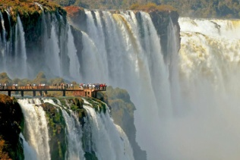 |  |  | 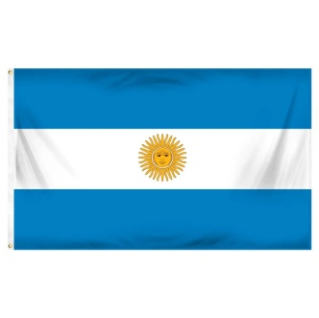
А. Бразилия Б. Аргентина В. Испания Г. Мексика

16. Какой природный объект Томской области имеет глобальное экологическое значение, являясь регулятором гидрологического режима стоков рек и гигантским фильтром-накопителем, поглощающим элементы из атмосферы?
А. Озеро Мирное Б. Васюганское болото В. Пойма р. Оби Г. Отроги Кузнецкого Алатау

17. Определите страну по ее описанию:
Признаки страны | Страна
1. В названии страны точно отражена географическая особенность природы – «ледяная страна», 10% страны покрыта льдом. | А. Камбоджа
2. Этнический состав населения в этой стране – кхмеры – 87%, вьеты – 4%, китайцы – 4% | Б. Монако
3. Эта страна самая маленькая в пределах самых длинных в мире гор. Дважды в году солнце над ней бывает в зените. На территории страны находится более 30 вулканов, кроме того, она одна из крупнейших в мире экспортеров бананов. | В. Исландия
4. В этой стране наблюдается наибольшая плотность населения – 16500 чел./км² | Г. Эквадор
Ответ:
1 – ________ 2 – _________ 3 – ___________ 4 – ___________

18. Установите соответствие:
Тип развивающейся страны | Страна
1. Ключевая | А. Катар
2. Нефтедобывающая | Б. Руанда
3. Беднейшая | В. Сингапур
4. Новая индустриальная | Г. Индия
Ответ:
1 – _________ 2 – ____________ 3 – ___________ 4 – ______________

